1. I formulės junginys arba jo farmaciniu požiūriu priimtina druska arba hidratas:
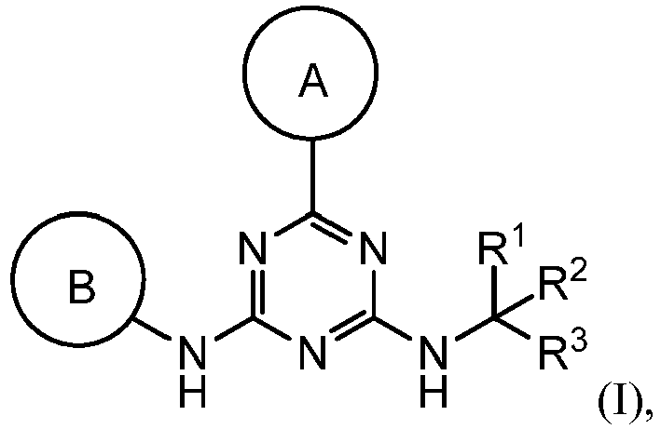
kur:
žiedas A yra pasirinktinai pakeistas monociklinis heteroarilas, parinktas iš oksazolilo, izoksazolilo, piridinilo, pirimidinilo, pirazinilo ir tiazolil, kur žiedas A yra pasirinktinai pakeistas iki dviejų pakaitų, nepriklausomai parinktų iš halo, -C₁-C₄ alkilo, -C₁-C₄ haloalkilo, -C₁-C₄ hidroksialkilo, -NH-S(O)₂-(C₁-C₄ alkil), -S(O)₂NH(C₁-C₄ alkil), -CN, -S(O)₂-(C₁-C₄ alkil), C₁-C₄ alkoksi, -NH(C₁-C₄ alkil), -OH, -OCF₃, -CN, -NH₂, -C(O)NH₂, -C(O)NH(C₁-C₄alkil), -C(O)-N(C₁-C₄Alkil)₂ ir ciklopropilo, pasirinktinai pakeisto OH;
žiedas B yra pasirinktinai pakeistas 6-naris monociklinis arilas arba monociklinis heteroarilas;
R¹ ir R³ kiekviena yra nepriklausomai parinkta iš vandenilio, C₁-C₄ alkilo, C₁-C₄ haloalkilo, -O-C₁-C₄ alkilo ir CN, kur R¹ bet kuri alkilo dalis yra pasirinktinai pakeista -OH, NH₂, NH(C₁-C₄ alkil) arba N(C₁-C₄ alkil)₂;
R² yra parinkta iš: -(C₁-C₆ alkil), -(C₂-C₆ alkenil arba alkinil), -(C₁-C₆ alkilen)-N(R⁶)-(C₁-C₆ alkilen)-O-(C₁-C₆ alkil), -(C₁-C₆ alkilen)-N(R⁶)-(C₀-C₆ alkilen)-Q, -(C₁-C₆ alkilen)-N(R⁶)(R⁶), -(C₁-C₆ alkilen)-N(R⁶)-S(O)₁₋₂-(C₁-C₆ alkil), -(C₁-C₆ alkilen)-N(R⁶)-S(O)₁₋₂-(C₀-C₆ alkil)-Q, -(C₁-C₆ alkilen)-S(O)₁₋₂-N(R⁶)(R⁶), -(C₁-C₄ alkilen)-S(O)₁₋₂-N(R⁶)-(C₁-C₆ alkilen)-Q, -C(O)N(R⁶)-(C₁-C₆ alkilen)-C(O)-(C₀-C₆ alkilen)-O-(C₁-C₆ alkil), -C(O)N(R⁶)-(C₁-C₆ alkilen)-C(O)-(C₀-C₆ alkilen)-O-(C₀-C₆ alkilen)-Q, -(C₁-C₆ alkilen)-O-C(O)-(C₁-C₆ alkil), -(C₁-C₆ alkilen)-O-C(O)-(C₀-C₆ alkil)-Q, -(C₁-C₆ alkilen)-O-(C₁-C₆ alkil), -(C₁-C₆ alkilen)-O-(C₁-C₆ alkilen)-Q, -(C₀-C₆ alkilen)-C(O)-(C₀-C₆ alkilen)-O-(C₁-C₆ alkil), -(C₀-C₆ alkilen)-C(O)-(C₀-C₆ alkilen)-O-(C₁-C₆ alkilen)-Q, -(C₁-C₆ alkilen)-O-C(O)-(C₁-C₆ alkil), -(C₁-C₆ alkilen)-O-C(O)-(C₀-C₆ alkilen)-Q, -(C₀-C₆ alkilen)-C(O)N(R⁶)-(C₁-C₆ alkil), -(C₀-C₆ alkilen)-C(O)N(R⁶)-(C₀-C₆ alkilen)-Q, -(C₁-C₆ alkilen)-N(R⁶)C(O)-(C₁-C₆ alkil), -(C₁-C₆ alkilen)-N(R⁶)C(O)-(C₀-C₆ alkilen)-Q, -(C₀-C₆ alkilen)-S(O)₀₋₂-(C₁-C₆ alkil), -(C₀-C₆ alkilen)-S(O)₀₋₂-(C₀-C₆ alkilen)-Q, -(C₁-C₆ alkilen)-N(R⁶)-C(O)-N(R⁶)-(C₁-C₆ alkil), -(C₀-C₆ alkilen)-Q, -(C₀-C₆ alkilen)-C(O)-(C₁-C₆ alkil), -(C₀-C₆ alkilen)-C(O)-(C₀-C₆ alkilen)-Q, kur:
bet kuri alkilo arba alkileno liekana, esanti R^{2,} yra pasirinktinai pakeista vienu arba daugiau -OH, -O(C₁-C₄ alkil) arba halogenu;
bet kuri galinė metilo liekana, esanti R², yra pasirinktinai pakeista -CH₂OH, CF₃, -CH₂F, -CH₂Cl, C(O)CH₃, C(O)CF₃, CN arba CO₂H;
kiekviena R⁶ yra nepriklausomai parinkta iš vandenilio ir C₁-C₆ alkilo; ir
Q yra parinkta iš arilo, heteroarilo, karbociklilo ir heterociklilo, kur bet kuris iš jų pasirinktinai yra pakeistas; arba
R¹ ir R³ pasirinktinai yra paimtos kartu su anglies atomu, prie kurio jos yra prisijungusios, siekiant sudaryti C(=O) arba
R¹ ir R² yra pasirinktinai paimtos kartu, siekiant sudaryti pakeistą karbociklilą arba pasirinktinai pakeistą heterociklilą;
a. kai žiedas A yra pasirinktinai pakeistas piridilas ir žiedas B yra pasirinktinai pakeistas fenilas; tada junginio, pavaizduoto -NH-C(R¹)(R²)(R³), dalis nėra -NH(CH₂)-arilas;
b. kai žiedas A yra piridin-3-ilas, pasirinktinai pakeistas vienu arba daugiau pakaitų, parinktų iš halo, metilo arba CF₃, ir žiedas B yra fenilas, pasirinktinai pakeistas vienu arba daugiau pakaitų, parinktų iš halo, metilo, CF₃; metoksi arba CH=C(fenil)CN; tada junginio, pavaizduoto -NH-C(R¹)(R²)(R³), dalis yra kitokia negu -NH(C₁-C₈ alkilen)-N(Rª)(Rª), -NH-1-(aminometil)ciklopentilmetilas, -NH-4-(aminometil)cikloheksilmetilas, kur kiekviena Rª yra vandenilis, C₁-C₄ alkilas arba dvi Rª yra paimtos kartu su azotu, prie kurio jos yra įprastai prisijungusios, siekiant sudaryti morfolin-4-ilą arba pipieridin-1-ilą;
c. junginys yra kitoks negu:
4-((4-((furan-2-ilmetil)amino)-6-(piridin-4-il)-1,3,5-triazin-2-il)amino)fenolis, ir
2-chlor-4-(metilsulfonil)-N-[4-(fenilamino)-6-(2-piridinil)-1,3,5-triazin-2-il]-benzamidas.

2. Junginys pagal 1 punktą, kur R¹ is nepriklausomai parinktas iš vandenilio, -CH₃, -CH₂CH₃, -CH₂OH, CN, or R¹ ir R³ yra paimtos kartu, siekiant sudaryti =O arba kur R¹ ir R² yra paimtos kartu, siekiant sudaryti karbociklilą arba heterociklilą, kur bet kuris iš jų yra pasirinktinai pakeistas iki 3 pakaitų, nepriklausomai parinktų iš halogeno, C₁-C₄ alkilo, C₁-C₄ haloalkilo, C₁-C₄ alkoksi, -CN, =O, -OH ir -C(O)C₁-C₄ alkilo.

3. Junginys pagal 1 punktą, kur R² yra parinkta iš: -(C₁-C₄ alkil), pasirinktinai pakeisto fluoru arba -OH; -(C₀-C₄ alkilen)-O-(C₁-C₄ alkil), -(C₀-C₂ alkilen)-N(R⁶)-(C₁-C₆ alkil), -(C₀-C₂ alkilen)-Q, ir -O-(C₀-C₂ alkilen)-Q, kur Q yra pasirinktinai pakeista iki 3 pakaitų, nepriklausomai parinktų iš C₁-C₄ alkilo, C₁-C₄ haloalkilo, C₁-C₄ alkoksi, =O, -C(O)-C₁-C₄ alkilo, -CN ir halogeno.

4. Junginys pagal 3 punktą, kur Q yra parinkta iš tetrahidrofuranilo, ciklobutilo, ciklopropilo, fenilo, pirazolilo, morfolinilo ir oksetanilo, kur Q yra pasirinktinai pakeista iki 2 pakaitų, nepriklausomai parinktų iš C₁-C₄alkilo, C₁-C₄ haloalkilo, =O, fluoro, chloro ir bromo.

5. Junginys pagal 1 punktą, kur R¹ ir R² yra paimtos kartu, siekiant sudaryti ciklopropilą, ciklobutilą, ciklopentilą, cikloheksilą, tetrahidrofuranilą, oksetanilą, biciklo[2.2.1]heptanilą, azetidinilą, fenilą, kur bet kuris iš jų pasirinktinai yra pakeistas iki 2 pakaitų, nepriklausomai parinktų iš C₁-C₄ alkilo, C₁-C₄ alkoksi, C₃-C₆ cikloalkilo, -OH, -C(O)CH₃, fluoro ir chloro arba
kur žiedas A yra pasirinktinai pakeistas iki dviejų pakaitų, nepriklausomai parinktų iš halo, -C₁-C₄ alkilo, -C₁-C₄ haloalkilo, -C₁-C₄ hidroksialkilo, -NH-S(O)₂-(C₁-C₄ alkil), -S(O)₂NH(C₁-C₄ alkil), -CN, -S(O)₂-(C₁-C₄ alkil), C₁-C₄ alkoksi, -NH(C₁-C₄ alkil), -OH ir -NH₂ arba
kur žiedas B yra parinktas iš fenilo, piridinilo, pirimidinilo, piridazinilo ir pirazinilo, kur žiedas B yra pasirinktinai pakeistas iki dviejų pakaitų, nepriklausomai parinktų iš halogeno, -C₁-C₄ alkilo, -C₂-C₄ alkinilo, -C₁-C₄ haloalkilo, -C₁-C₄ hidroksialkilo, C₃-C₆ cikloalkilo, -(C₀-C₂ alkilen)-O-C₁-C₄ alkilo, -O-(C₁-C₄ alkilen)-C₃-C₆ cikloalkilo, -NH-S(O)₂-(C₁-C₄ alkil), -S(O)₂NH(C₁-C₄ alkil), - S(O)₂-NH-(C₃-C₆ cikloalkil), -S(O)₂-(sotaus heterociklil), -CN, -S(O)₂-(C₁-C₄ alkil), -NH(C₁-C₄ alkil), -N(C₁-C₄ alkil)₂, -OH, C(O)-O-(C₁-C₄ alkil), sotaus heterociklilo ir -NH₂.

6. Junginys pagal 1 punktą, turintis struktūrinę formulę II:
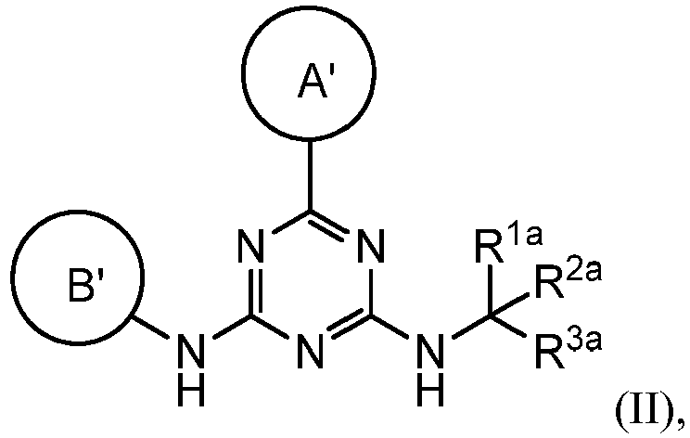
arba jo farmaciniu požiūriu priimtina druska, kur:
žiedas A' yra piridin-2-ilas, kuris yra pasirinktinai pakeistas vienu arba dviem pakaitais, nepriklausomai parinktais iš chloro, fluoro, -CF₃, -CHF₂, -_{C}H₃, -C_{H2}CH₃, -CF₂CH₃, -O_{H}, -OCH₃, -OCH₂CH₃, -NH₂, -NH(CH₃) ir -N(CH₃)₂;
žiedas B' yra parinktas iš piridin-3-ilo, piridin-4-ilo ir pirimidin-5-ilo, kur žiedas B' yra pasirinktinai pakeistas nuo vieno iki dviejų pakaitų, nepriklausomai parinktų iš halogeno; -CN; -OH; C₁-C₄ alkilo, pasirinktinai pakeisto halogeno, CN arba -OH; -S(O)₂-C₁-C₄ alkilo; -S(O)-C₁-C₄ alkilo; -S(O)₂-NH-C₁-C₄ alkilo; -S(O)₂-N(C₁-C₄ alkil)₂; -S(O)₂-azetidin-1-ilo; -O-C₁-C₄ alkilo; -CH₂-O-CH₃, morfolin-4-ilo, ciklopropilo, -S(O)₂-NH-ciklopropilo; -C(O)-O-CH₃; ir
-C(R^{1a})(R^{2a})(R^{3a}) yra parinktas iš C₁-C₆ alkilo, pasirinktinai pakeisto halo arba -OH; -(C₀-C₁ alkilen)-cikloalkilo, kur alkilenas yra pasirinktinai pakeistas metilu ir cikloalkilas yra pasirinktinai pakeistas halogenu, -OCH₃ arba metilu; sotaus heterociklilo, pasirinktinai pakeisto halogenu arba metilu;
-C(O)-O-C₁-C₆ alkilo; -C(O)-(C₀-C₁ alkilen)-ciklopropilo; ir C(O)-benzilo.

7. Junginys pagal 6 punktą, kur žiedas A' yra parinktas iš 6-aminopiridin-2-ilo, 6-chlorpiridin-2-ilo ir 6-trifluormetilpiridin-2-ilo.

8. Junginys pagal 6 punktą, kur žiedas B' yra parinktas iš 2-(morfolin-4-il)piridin-4-ilo, 2-dimetilaminopiridin-4-ilo, 3-(2-metioksietil)fenilo, 3,5-difluorfenilo, 3-chlorfenilo, 3-cianometilfenilo, 3-cianofenilo, 3-ciklopropilaminosulfonilfenilo, 3-dimetilaminosulfonilfenilo, 3-etilsulfonilfenilo, 3-fluorfenilo, 3-metilsulfonilfenilo, 4-fluorfenilo, 5-chlorpiridin-3-ilo, 5-cianopiridin-3-ilo, 5-cianopiridin-3-ilo, 5-cianopiridin-4-ilo, 5-fluorpiridin-3-ilo, 5-trifluormetipiridin-3-ilo, 6-chlorpiridin-4-ilo, 6-cianopiridin-4-ilo, 6-ciklopropilpiridin-4-ilo, 6-etoksipiridin-4-ilo, 6-fluorpiridin-3-ilo, 6-fluorpiridin-4-ilo, 6-metilpiridin-4-ilo, 6-trifluormetilpiridin-4-ilo, fenilo ir piridin-4-ilo ir
kur liekana, pavaizduota C(R^{1a})(R^{2a})(R^{3a}), yra parinkta iš 2-hidroksiciklopentilo, 2-metilciklopropilo, 3,3-difluorciklobutilo, -(CH₂)₃CH₃, -CH(CH₃)-C(CH₃)₃, -CH(CH₃)-CH₂OCH₃, -C(O)-C(CH₃)₃, -C(O)-CH(CH₃)₂, -C(O)-ciklopropilo, -C(O)-OC(CH₃)₃, -C(O)-OCH₂CH(CH₃)₂, -C(O)-OCH₂CH₃, -CH(CH₃)-CH(CH₃)₂, -CH(CH₃)-CH₂CH₃, -CH₂C(CH₃)₂-CH₂OH, CH₂C(CH₃)₃, -CH₂CF₃, -CH₂CH(CH₃)₂, -CH₂CH(CH₃)-CH₂CH₃, -CH₂CH₂CH(CH₃)₂, -CH₂-ciklopropilo, ciklobutilo, cikloheksilo, ciklopentilo, ciklopropilo, izopropilo, oksetan-3-ilo, biciklo[2.2.1]heptanilo, tertrahidorpiran-4-ilo ir tetrahidropiran-3-ilo.

9. Farmacinė kompozicija, apimanti junginį pagal 1 punktą ir farmaciniu požiūriu priimtiną nešiklį.

10. Farmacinė kompozicija pagal 9 punktą, papildomai apimanti antrąjį terapinį agentą, tinkamą naudoti vėžio gydymui.

11. Junginys pagal bet kurį iš 1 – 10 punktų arba farmacinė kompozicija pagal 9 arba 10 punktą, skirti panaudoti vėžio gydymu, b e s i s k i r i a n t y s izocitrato dehidrogenazės 2 (IDH2) mutacija, kur IDH2 mutacija duoda naują galimybę fermentui katalizuoti nuo NADPH priklausančią α-ketoglutarato redukciją į R(-)-2-hidroksiglutaratą paciente.

12. Junginys arba farmacinė kompozicija, skirti panaudoti pagal 11 punktą, kur IDH2 mutacija yra IDH2 R140Q arba R172K mutacija; arba
kur IDH2 mutacija yra IDH2 R140Q mutacija.

13. Junginys arba farmacinė kompozicija, skirti panaudoti pagal 11 punktą, kur vėžys yra parinktas iš glioblastomos (arba gliomos), mielodisplazinio sindromo (MDS), mieloproliferacinės neoplasmos (MPN), ūmios mielogeninės leukemijos (AML), sarkomos, melanomos, nesmulkialąstelinio plaučių vėžio, chondrosarkomos, cholangiokarcinomų ir angioimunoblastinės ne Hodžkino limfomos (NHL).

14. Junginys arba farmacinė kompozicija, skirti panaudoti pagal 11 punktą, papildomai apimantis antrąjį terapinį agentą, tinkamą naudoti vėžio gydymui.

15. Junginys pagal 1 punktą, kuris yra:
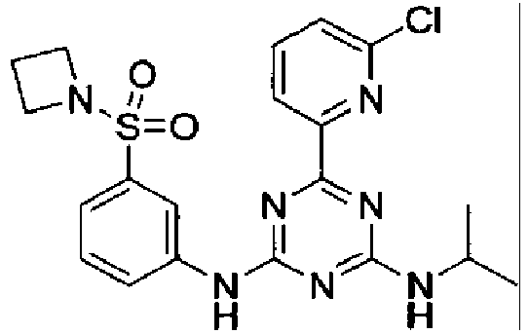

16. Junginys pagal 1 punktą, kuris yra:
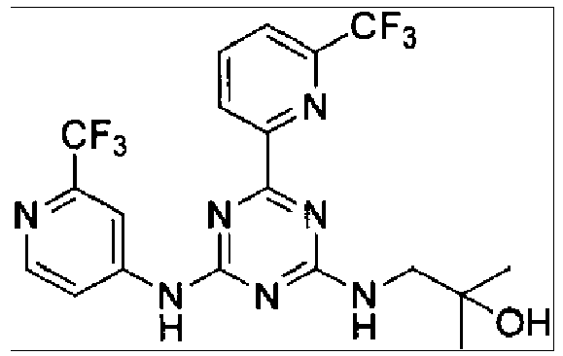

17. Junginys pagal 1 punktą, kuris yra:
